
L’Atelier Numérique de Bures sur Yvette
Service Jeunesse
Bures sur Yvette
Vacances de février - vendredi 8 mars 2019 14h à 17h
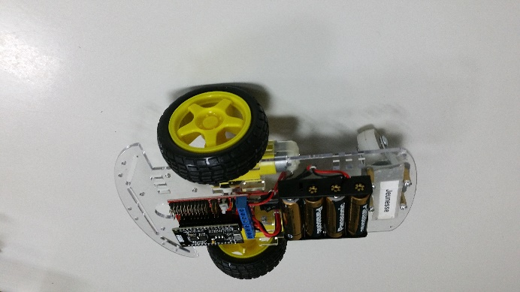
Initiation à la robotique
Fabrication d’un mini véhicule WIFI,
piloté par smartphone

Objectifs de la séance :
- Sensibiliser à la robotique en fabriquant de ses mains un mini véhicule piloté par smartphone,
- Piloter son mini véhicule avec son smartphone.
- Sensibiliser à la programmation informatique (Arduino),
Public cible : Séance ouverte aux jeunes du Service Jeunesse de Bures sur Yvette.
Lieu : Espace Jeunesse au Centre Cultuel Marcel Pagnol
Déroulement
- Montage des moteurs sur le châssis,
- Montage des roues motrices et de la roue pivotante,
- Montage du microcontrôleur ESP 8266 WIFI (pré-programmé) et de son shield moteur,
- Recherche du réseau WIFI du véhicule et connexion au serveur du véhicule,
- Pilotage du véhicule sur le sol et/ou une piste,
- Présentation du programme : organigramme, (Julio)
- Ajustement du programme informatique (Arduino) pour modifier la conduite du véhicule.
Pièces détachées
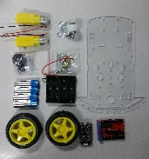 | Châssis du véhicule,  2 moteurs (câbles déjà soudés),  2 roues,  1 roue pivotante,  1 commande électronique des moteurs,  1 microcontrôleur ESP8266,  câble électrique,  1 porte piles, 4 piles AA,  1 tutoriel de montage. | 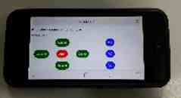
Matériel à apporter : chaque jeune utilisera son propre smartphone.
Matériel mis à disposition des jeunes stagiaires : tournevis, (aucune soudure à faire)
Cout par stagiaire : 15 € (pièces détachées + 4 piles AA,) Chaque jeune pourra emmener son véhicule à la maison
Animation par des membres permanents de l’Anumby : Jean-Pierre Castagnet, Frédéric Closet, Philippe Janin, Francis Joffre.
Version 4 - 04/02/2019

